

**TRƯỜNG ĐẠI HỌC SƯ PHẠM KỸ THUẬT TP.HCM**

**KHOA ĐÀO TẠO CHẤT LƯỢNG CAO**

**ĐỒ ÁN CNTT**

**Tìm hiểu React, ReactJs và viết ứng dụng minh họa.**

**SVTH: PHẠM XUÂN VINH MSSV: 19110011**

**Ngành: CÔNG NGHỆ THÔNG TIN**

**GVHD: THẦY HUỲNH XUÂN PHỤNG**

**TP. Hồ Chí Minh, Tháng 12 năm 2021**



**TRƯỜNG ĐẠI HỌC SƯ PHẠM KỸ THUẬT TP.HCM**

**KHOA ĐÀO TẠO CHẤT LƯỢNG CAO**



**ĐỒ ÁN CNTT**

**Tìm hiểu React, ReactJs và viết ứng dụng minh họa.**

**SVTH: PHẠM XUÂN VINH MSSV: 19110011**

**Ngành: CÔNG NGHỆ THÔNG TIN**

**GVHD: THẦY HUỲNH XUÂN PHỤNG**

**TP. Hồ Chí Minh, Tháng 12 năm 2021**

**CỘNG HÒA XÃ HỘI CHỦ NGHĨA VIỆT NAM**

**Độc Lập – Tự Do – Hạnh Phúc**

**NHẬN XÉT CỦA GIẢNG VIÊN HƯỚNG DẪN**

* **Sinh viên thực hiện:**

**Họ và tên SV1**: Phạm Xuân Vinh MSSV: 19110011

Email: 19110011@student.hcmute.edu.vn

Ngành: Công nghệ thông tin Khóa: 2019 – 2023

Lớp: 19110CL5

* **Giảng viên hướng dẫn: Thầy Huỳnh Xuân Phụng**

**NHẬN XÉT**

***1. Về nội dung đề tài & khối lượng thực hiện:***

......................................................................................................................................

......................................................................................................................................

......................................................................................................................................

***2. Ưu điểm:***

......................................................................................................................................

......................................................................................................................................

......................................................................................................................................

***3. Khuyết điểm:***

......................................................................................................................................

......................................................................................................................................

***4. Đề nghị cho bảo vệ hay không?***

......................................................................................................................................

***5. Đánh giá loại:***

......................................................................................................................................

Điểm:……………(Bằng chữ.......................................................................................)

TP. HCM, ngày tháng 12 năm 2021

Giảng viên hướng dẫn

MỤC LỤC

MỤC LỤC III

MỤC LỤC HÌNH ẢNH IV

LỜI CẢM ƠN V

TÓM TẮT VI

CHƯƠNG 1: TỔNG QUAN 1

1.1. Lý do chọn đề tài 1

1.2. Mục tiêu nghiên cứu 1

1.3. Đối tượng và phạm vi nghiên cứu 1

1.4. Phương pháp nghiên cứu 1

CHƯƠNG 2: CƠ SỞ LÝ THUYẾT 2

1. Tổng quan về ReactJs 2

1.1. Giới thiệu về React JS 2

1.1.1. Đặc tính của React JS 2

1.1.2. Thế mạnh của React JS 2

1.2. Một số khái niệm, kiến thức khi nghiên cứu React 3

1.2.1. Khái niệm 3

1.2.1.1. Jsx 3

1.2.1.2. Component 3

1.2.1.3. React Lifecycle 5

1.2.2. Một số thư viện React Hook: 5

1.2.2.1. useState() hook: 5

1.2.2.2. useEffect() hook: 6

2. Ứng dụng minh họa(Website Blog) 7

2.1. Bố cục web 7

2.2. Giao diện 9

2.3. Các chức năng của web 12

CHƯƠNG 3: KẾT LUẬN 13

**MỤC LỤC HÌNH ẢNH**

Hình 1: Jsx 3

Hình 2: Component 3

Hình 3: Ví dụ định nghĩa Props 4

Hình 4: Ví dụ truyền string vào Props myName 4

Hình 5: Props đặc biệt children 5

Hình 6: Const [name, setName] 5

Hình 7: Ví dụ sử dụng hook 6

Hình 8: Bố cục web 1 7

Hình 9: Bố cục web 2 7

Hình 10: Bố cục web 3 8

Hình 11: Trang home 9

Hình 12: Trang xem chi tiết bài Blog 9

Hình 13: Đăng bài Blog 10

Hình 14: Xem thông tin cá nhân 10

Hình 15: Đăng nhập 11

Hình 16: Đăng ký 11

Hình 17: Tải tất các bài Blog từ database lên trang Home 12

Hình 18: Xem chi tiết bài Blog khi click vào tên bài Blog 12

# LỜI CẢM ƠN

Lời nói đầu tiên, nhóm em xin được gửi đến thầy Huỳnh Xuân Phụng – giảng viên bộ môn lời cảm ơn chân thành và sâu sắc nhất.

Nhóm em xin cảm ơn sự quan tâm và giúp đỡ tận tình của thầy trong suốt quá trình giảng dạy. Cảm ơn thầy đã luôn giải đáp những thắc mắc cũng như đưa ra những nhận xét, góp ý giúp nhóm thực hiện cải thiện chất lượng công việc của nhóm.

Vì khả năng còn hạn chế nên trong quá trình thực hiện báo cáo không tránh khỏi sai sót, kính mong nhận được những ý kiến đóng góp từ thầy để nhóm có thể cải thiện hơn sau này.

Nhóm thực hiện xin chân thành cảm ơn.

# TÓM TẮT

React.js là một thư viện Javascript đang nổi lên trong những năm gần đây với xu hướng Single Page Application. Trong khi những framework khác cố gắng hướng đến một mô hình MVC hoàn thiện thì React nổi bật với sự đơn giản và dễ dàng phối hợp với những thư viện Javascript khác. Nếu như AngularJS là một Framework cho phép nhúng code javasscript trong code html thông qua các attribute như ng-model, ng-repeat...thì với react là một library cho phép nhúng code html trong code javascript nhờ vào JSX, bạn có thể dễ dàng lồng các đoạn HTML vào trong JS. Tích hợp giữa javascript và HTML vào trong JSX làm cho các component dễ hiểu hơn.

React là một thư viện UI phát triển tại Facebook để hỗ trợ việc xây dựng những thành phần (components) UI có tính tương tác cao, có trạng thái và có thể sử dụng lại được. React được sử dụng tại Facebook trong production, và www.instagram.com được viết hoàn toàn trên React.

Một trong những điểm hấp dẫn của React là thư viện này không chỉ hoạt động trên phía client, mà còn được render trên server và có thể kết nối với nhau. React so sánh sự thay đổi giữa các giá trị của lần render này với lần render trước và cập nhật ít thay đổi nhất trên DOM.

# CHƯƠNG 1: TỔNG QUAN

## 1.1. Lý do chọn đề tài

Một trong những lý do React được yêu thích nhất chính là lượng người dùng. Và với lượng người dùng đó thì sẽ tạo ra một cộng đồng lớn để giúp đỡ các lập trình viên. Ban đầu, React JS được Facebook tạo ra nhằm bảo trì và phát triển các ứng dụng front-end. Khi Facebook quyết định đã đến lúc biến React JS thành nguồn mở thì nó đã chứng minh được khả năng cạnh tranh trong nhiều ứng dụng và sẵn sàng để sử dụng. Thêm vào đó, React JS đã được công nhận là rất thân thiện với lập trình viên và có khả năng mở rộng. Mọi người có thể tạo và cho xuất bản component của riêng mình và để tên mình trong mục người đóng góp hoặc React JS. Ngày nay, kho code của React JS đã trở nên phổ biến hơn gấp gần 4 lần so với Angular.Vì thế khi nhắc tới cộng đồng thì React JS chắc chắn giành phần thắng. React JS đã tạo ra một mẫu hoàn toàn mới dành cho việc thiết kế các ứng dụng front-end và hoàn toàn thay đổi cách mà cách lập trình viên suy nghĩ và giao diện người dùng. Ý tưởng đơn giản về component và trạng thái (state) đã có kết quả khi thu hút một lượng lớn sự chú ý của các lập trình viên suốt những năm qua. Từ những điều trên chúng em đã quyết định chọn để tìm hiểu về đề tài “**Tìm hiểu React, ReactJs và viết ứng dụng minh họa**”.

## 1.2. Mục tiêu nghiên cứu

* Tìm hiểu lý thuyết về React JS
* Xác định cấu trúc, các thành phần chính trong React
* Xây dựng một website viết bài Blog

## 1.3. Đối tượng và phạm vi nghiên cứu

React JS

Website **Blog**

React **hooks** và các Component khác

## 1.4. Phương pháp nghiên cứu

Phương pháp nghiên cứu lý thuyết: Vận dụng các kiến thức đã được học, đồng thời sưu tầm, tập hợp các tài liệu có liên quan, phân tích, nghiên cứu để xây dựng cơ sở lý thuyết, lấy đó làm nền tảng cho việc nghiên cứu và viết ra ứng dụng WebSite Blog.

# CHƯƠNG 2: CƠ SỞ LÝ THUYẾT

## 1. Tổng quan về ReactJs

### **1.1. Giới thiệu về React JS**

React JS là thư viện Javascript được xây dựng bởi các kỹ sư của Facebook, đang được rất nhiều công ty nổi tiếng sử dụng để phát triển các sản phẩm của họ như Yahoo, Airbnb và tất nhiên là trong nội tại Facebook, Instagram. Nó phù hợp với các dự án lớn có tính mở rộng hơn là các dự án nhỏ.

#### **Đặc tính của React JS**

Tư tưởng React JS là xây dựng lên các components có tính tái sử dụng, dễ dàng cho việc chia nhỏ vấn đề, testing. Nó giúp chúng ta dễ dàng quản lý, mở rộng hệ thống, điều này nếu là Angular JS thì đòi hỏi cấu trúc, cách viết code phải thật tối ưu.React JS luôn giữ các components ở trạng thái stateless (nhiều nhất có thể) khiến ta dễ dàng quản lý bởi nó chẳng khác gì một trang static HTML. Bản thân các components này không có trạng thái (state) nó nhận đầu vào từ bên ngoài và chỉ hiện thị ra dựa vào các đầu vào đó, điêu này lý giải tại sao nó lại mang tính tái sử dụng (reuse) và dễ dàng cho việc test.

#### **Thế mạnh của React JS**

React Js là một framework hiển thị view chú ý đến hiệu năng (performanceminded). Rất nhiều đối thủ nặng ký về framework MVVM (Model-View-ViewModel) mất một thời gian lớn để hiển thị những lượng data lớn, như trong trường hợp những danh sách (list) và tương tự. Nhưng React đó không còn là vấn đề, vì nó chỉ hiển thị những gì thay đổi. Một trong những điểm mạnh nữa của React JS là virtual DOM - thứ nằm ẩn bên trong mỗi view và là lí do khiến cho React đạt được hiệu năng tốt. Khi một view yêu cầu gọi, tất cả mọi thứ sẽ được đưa vào trong một bản sao ảo của DOM. Sau khi việc gọi hoàn thành, React tiến hành một phép so sánh giữa DOM ảo và DOM thật, và thực hiện những thay đổi được chỉ ra trong phép so sánh trên. Ví dụ: nếu chúng ta đang xem một danh sách có 20 products được hiển thị bởi React, và chúng ta thay đổi product thứ 2, thì chỉ product đó được hiển thị lại, và 19 products còn lại vẫn giữ nguyên (không cần hiển thị lại hay reload lại trang). React đã dùng cái gọi là “DOM ảo” (“virtual DOM”) để tăng hiệu năng bằng cách xuất ra một hiển thị ảo, sau đó kiểm tra sự khác biệt giữa hiển thị ảo và những gì có trên DOM và tạo một bản vá (a patch).

### **1.2. Một số khái niệm, kiến thức khi nghiên cứu React**

#### **1.2.1. Khái niệm**

##### **1.2.1.1. Jsx**

JSX là 1 cú pháp mở rộng cho JavaScript, là kết hợp của JavaScript và XML. Nó chuyển đổi cú pháp dạng gần như XML về thành JavaScript, giúp chúng ta có thể code ReactJS bằng cú pháp của XML thay vì phải dùng JavaScript.

Thay vì phải truy xuất đến một thẻ HTML bất kì thông qua các thuộc tính như id, class, name... thì ta đã có thể thoải mái sử dụng các thẻ HTML trong code JavaScript rồi:love: Tất cả những gì ta cần làm đó là viết 1 đống thẻ html và sau đó ném chúng vào trong 1 biến, 1 function hoặc 1 class chẳng hạn. Ví dụ:

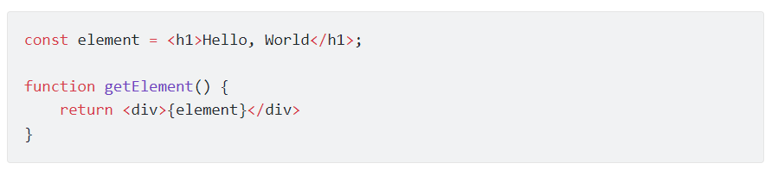

Hình 1: Jsx

##### **1.2.1.2. Component**

Như đã nói ở trên thì Component là nơi render ra các mã html thuần, 1 điều quan trọng khác đó là nó cho phép ta chia nhỏ đoạn code của UI thành những phần độc lập với nhau, với mục đích để tiện cho việc quản lý và tái sử dụng. Vậy làm cách nào để có thể gọi đến 1 Component!? Câu trả lời là trong React tên của Component sẽ được dùng để làm tên thẻ và cách sử dụng tương tự với các thẻ tag trong html. Ví dụ:

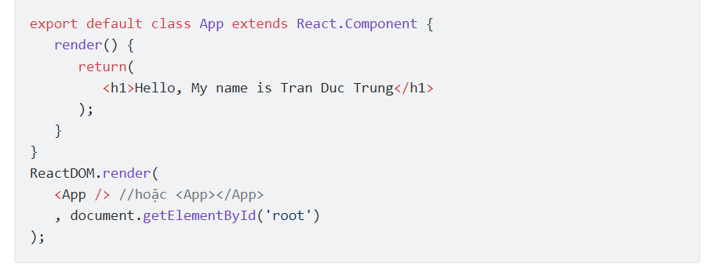

Hình 2: Component

Props là viết tắt của Properties, ta có thể hiểu nó như là những thuộc tính của 1 Component. Nếu coi Component như là đối tượng trong lập trình OOP thì Props giống như là những miêu tả về tính chất, đặc trưng của 1 đối tượng. Để định nghĩa Props thì ta khai báo chúng ở bên trong dấu {} của Component. Ví dụ:

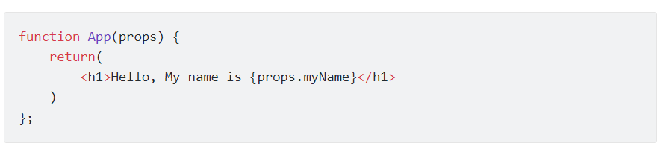

Hình 3: Ví dụ định nghĩa Props

Như vậy là Component App đã có 1 thuộc tính là myName và ta sẽ sử dụng nó bằng cách truyền vào Props myName 1 giá trị nào đó, có thể là string, array, function, boolean hoặc object. Trong ví dụ này ta sẽ truyền vào 1 string như sau:

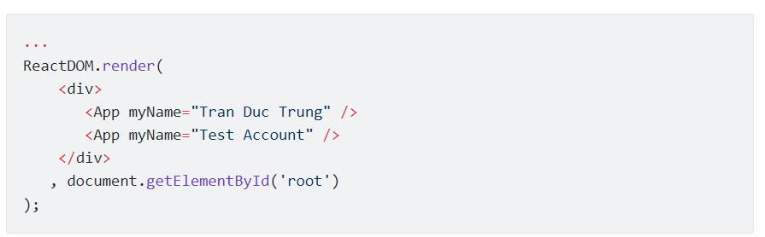

Hình 4: Ví dụ truyền string vào Props myName

Ngoài ra thì Component còn có 1 Props đặc biệt nữa là children, khác với các Props bình thường thường thì children được truyền vào bằng cách đặt giữa 2 thẻ đóng và thẻ mở của 1 Component. Ví dụ:

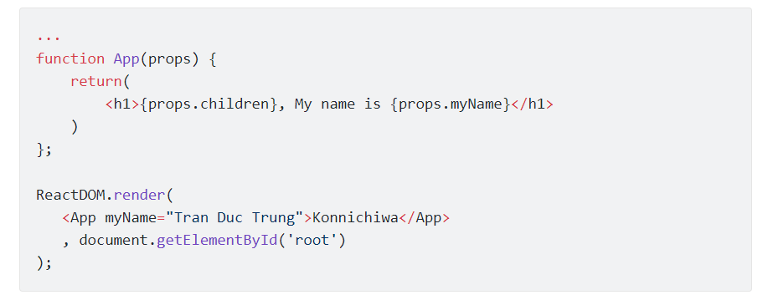

Hình 5: Props đặc biệt children

##### **1.2.1.3. React Lifecycle**

React Lifcecycle là một vòng đời của component, khi chúng ta tiến hành render một component thì ReactJS thực hiện nhiều tiến trình khác nhau, các tiến trình này được lặp đi lặp lại đối với các component.

Giả sử khi một component được gọi trước tiên nó sẽ cài đặt props và state, sau đó tiến hành mouting, update, unmouting,..việc tham gia vào quá trình này bạn cần sử dụng đến các hàm hỗ trợ của lifcecycle.

#### **1.2.2. Một số thư viện React Hook:**

##### **1.2.2.1. useState() hook:**

- Là một hook cơ bản của reactjs version > 16.8.

- Giúp mình có thể dùng state trong functional component.

- Input: initialState (giá trị hoặc function)

- Output: một mảng có 2 phần tử tương ứng cho state và setState.

- Cách dùng: const [name, setName] = useState('Abc');

- Tóm lại: => useState cho phép chúng ta khai báo local state trong Function Component cách mà trước để chỉ dùng cho Class Component.



Hình 6: Const [name, setName]

Trong đó:

- state: định nghĩa tên của state nó có thể là đơn giá trị hoặc object, … (là tham số của useState)

- setState: định nghĩa tên function dùng cho việc update state (là tham số của useState)

initialStateValue: là giá trị ban đầu của state.

##### **1.2.2.2. useEffect() hook:**

Effect Hook cho phép thực hiện side effect bên trong các function component.

- Ví dụ sử dụng Hook:

Chúng ta đã xem ví dụ ở trên, giờ xem kỹ hơn một lần nữa:

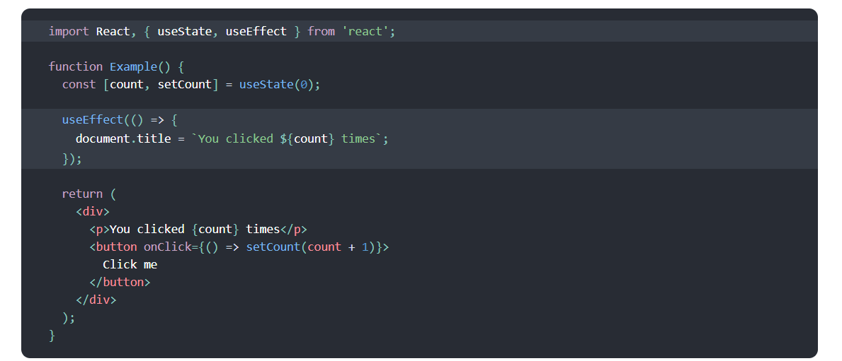

Hình 7: Ví dụ sử dụng hook

- useEffect đã làm gì? Bằng cách sử dụng Hook này, chúng ta nói với React rằng component của chúng ta cần thực hiện một việc gì đó sau khi render. React sẽ ghi nhớ hàm bạn truyền vào (chúng tôi thích gọi nó là “effect”), và sau đó gọi lại hàm này sau khi DOM đã update. Trong effect này, chúng ta đổi document title, chúng ta cũng có thể fetch data hoặc gọi một số API khác.

- Tại sao useEffect được gọi bên trong component? Đặt useEffect bên trong component cho phép chúng ta truy xuất đến state count (hoặc bất kỳ prop nào) bên trong effect. Chúng ta không cần một API đặc biệt để đọc nó — nó đã nằm trong scope của function. Hook tận dụng JavaScript closures và tránh cung cấp thêm các APIs mà bản thân JavaScript đã có sẵn giải pháp.

- useEffect chạy sau tất cả những lần render? Đúng! Theo mặc định, nó chạy sau lần render đầu tiên và mỗi lần update. (Chúng ta sẽ nói về làm cách nào để tùy biến lại.) Thay vì nghĩ theo hướng “mounting” và “updating”, bạn sẽ thấy dễ hiểu hơn nếu nghĩ theo kiểu “sau khi render”. React đảm bảo DOM đã được update trước khi chạy effect.

## 2. Ứng dụng minh họa (Website Blog)

### **2.1. Bố cục web**

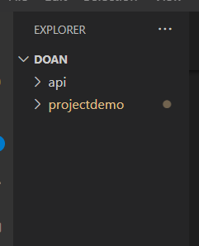

Hình 8: Bố cục web 1

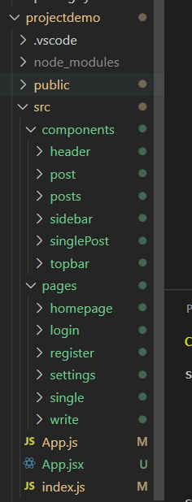

Hình 9: Bố cục web 2

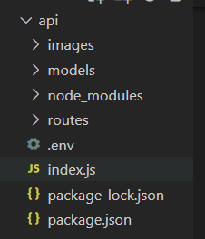

Hình 10: Bố cục web 3

### **2.2. Giao diện**

1. Trang Home

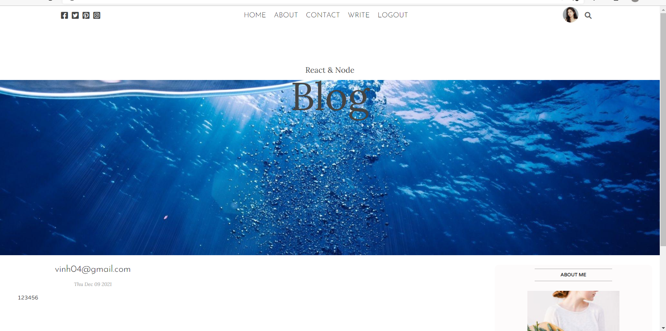

Hình 11: Trang home

2. Trang xem chi tiết bài Blog

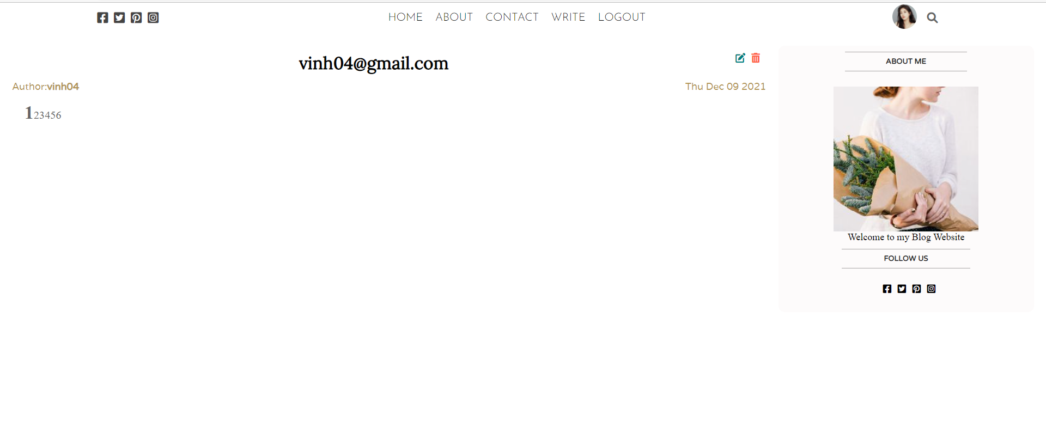

Hình 12: Trang xem chi tiết bài Blog

3. Đăng bài Blog

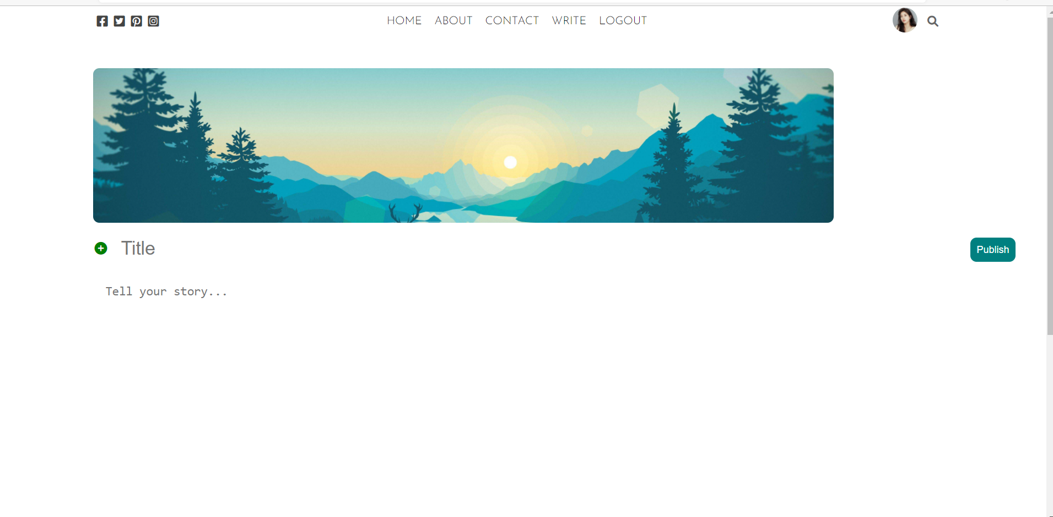

Hình 13: Đăng bài Blog

4. Xem thông tin cá nhân

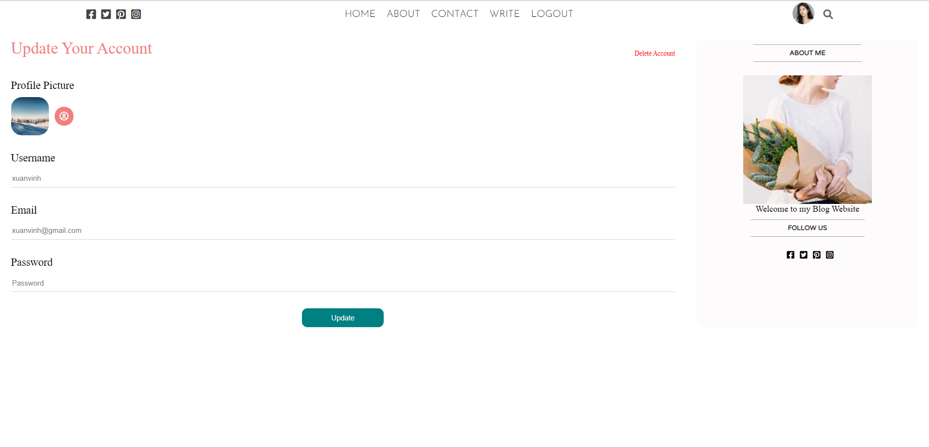

Hình 14: Xem thông tin cá nhân

5. Đăng nhập



Hình 15: Đăng nhập

6. Đăng ký



Hình 16: Đăng ký

### **2.3. Các chức năng của web**

Tải tất các bài Blog từ database lên trang Home:

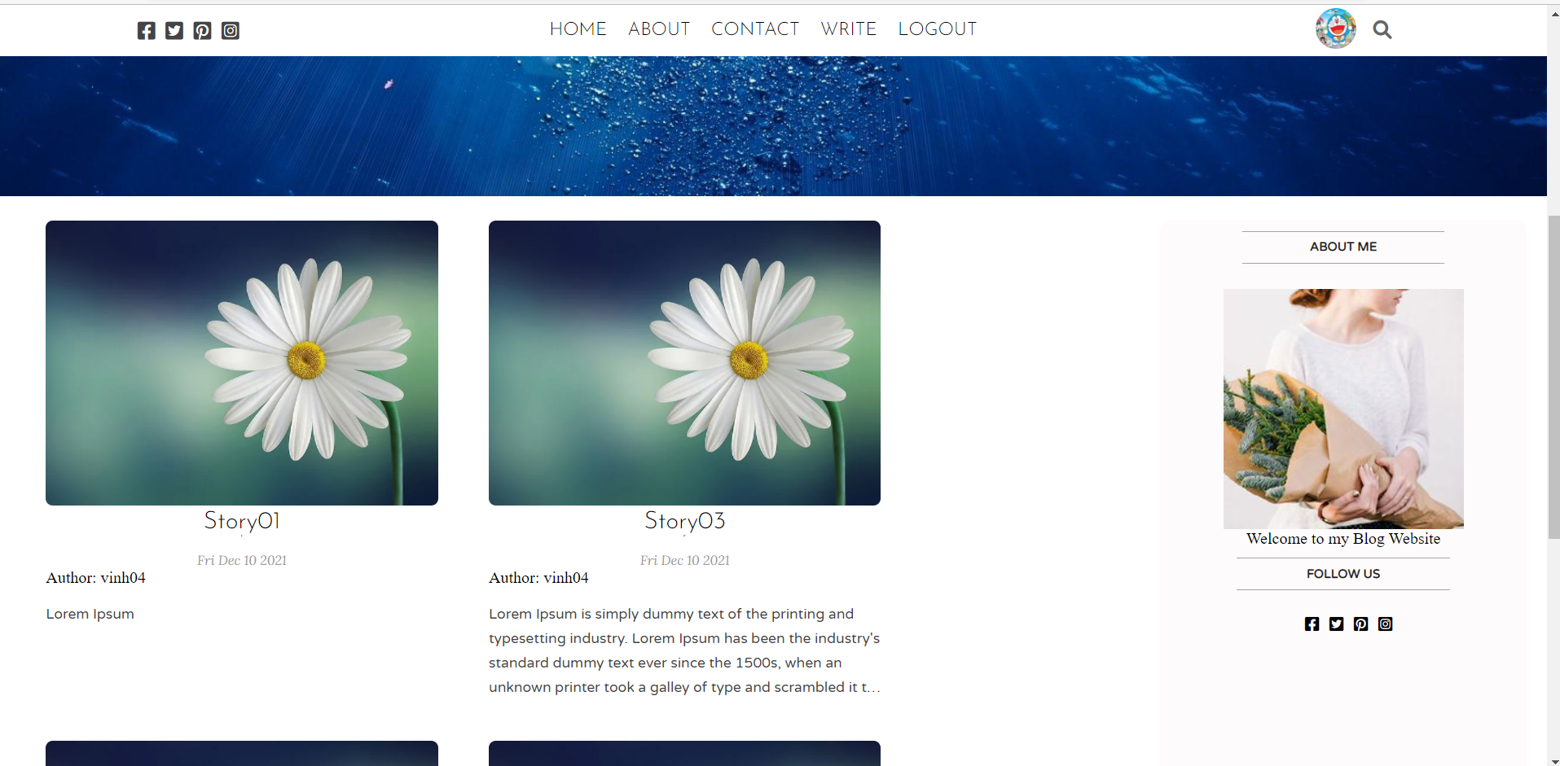

Hình 17: Tải tất các bài Blog từ database lên trang Home

Xem chi tiết bài Blog khi click vào tên bài Blog:

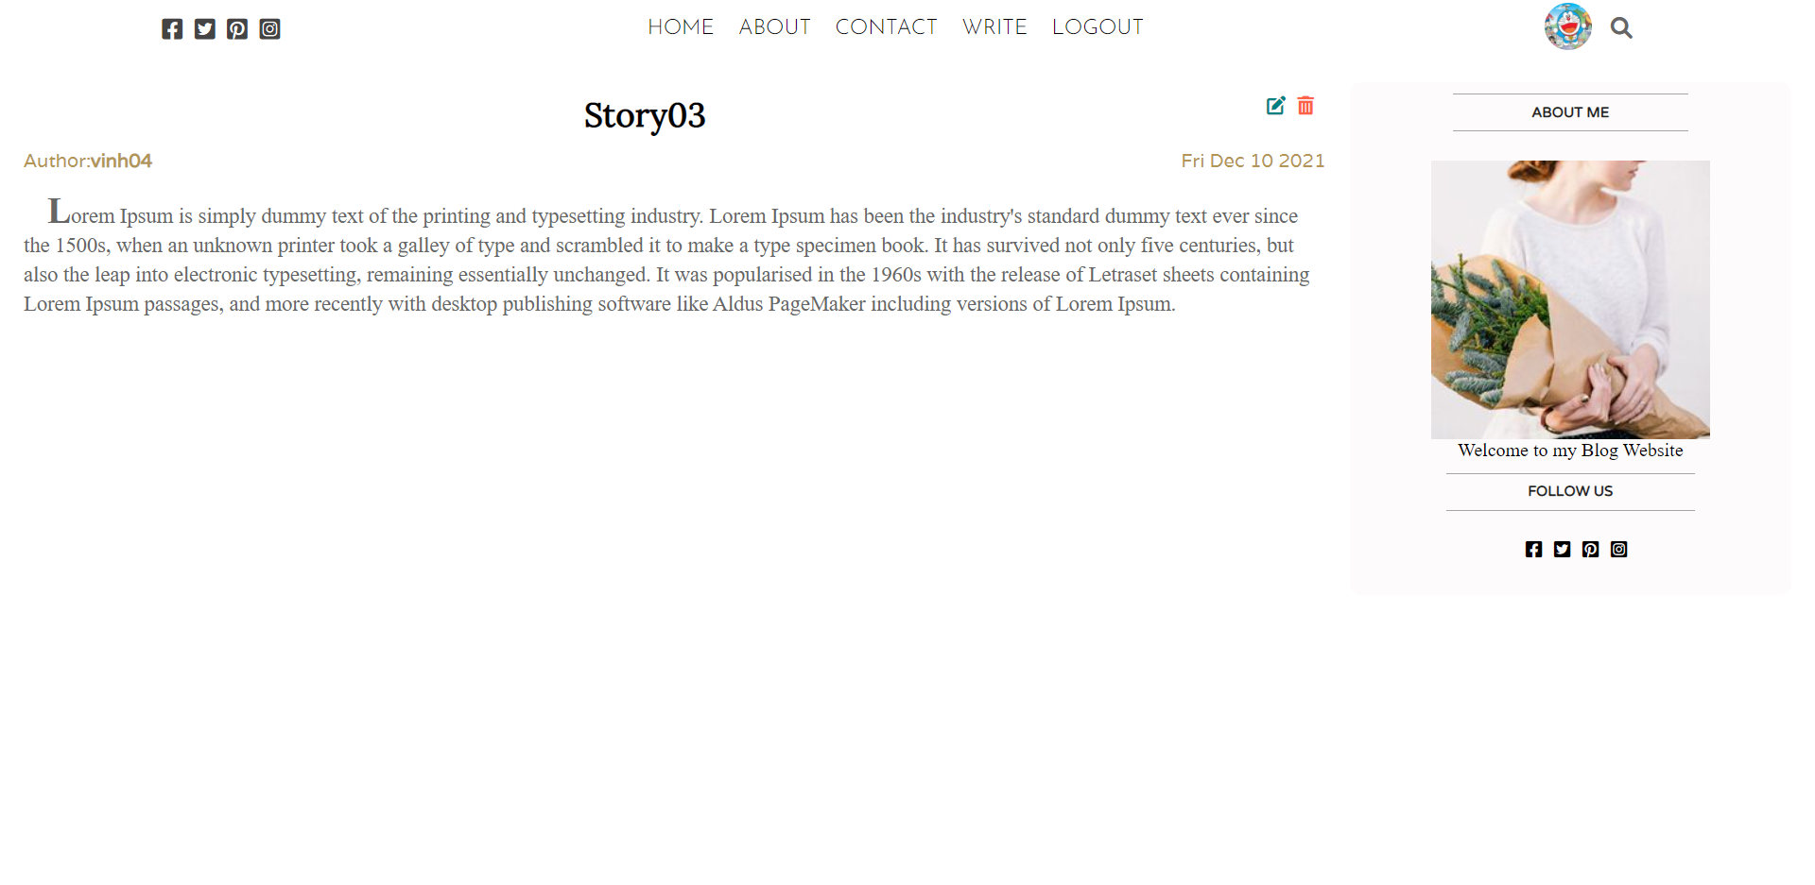

Hình 18: Xem chi tiết bài Blog khi click vào tên bài Blog

# CHƯƠNG 3: KẾT LUẬN

Thông qua việc thực hiện đề tài này nhóm đã có cơ hội được tìm hiểu và tiếp cận với React.js một trong những thư viện của javascript ra đời thông qua sự hợp tác giữa hai công ty lớn trong lĩnh vực truyền thông và xã hội là Facebook và instagram. Bên cạnh đó nhóm cũng đã tìm hiểu về khái niệm của react.js như là jsx cho phép thoải mái sử dụng các thẻ HTML trong code JavaScript, component giúp ta có thể chia nhỏ đoạn code của UI thành những phần độc lập với nhau, với mục đích để tiện cho việc quản lý và tái sử dụng và react lifecycle là một vòng đời của component, khi chúng ta tiến hành render một component thì ReactJS thực hiện nhiều tiến trình khác nhau, các tiến trình này được lặp đi lặp lại đối với các component. Một số thư viện React hookmà nhóm đã tìm hiểu như: useState() hook là một hook cơ bản của reactjs version > 16.8 cho phép dùng state trong functional component. Và useEffect() hook cho phép thực hiện side effect bên trong các function component. Từ những nghiêng cứu trên nhóm em đã ứng dụng vào việc thực hiện xây dựng bố cục và giao diện của một website blog với các chức năng cơ bản như tải bài và xem chi tiết bài đăng.